Ministerium für Bildung der Russlandsföderation Ministerium für Allgemein-und Berufsbildung der Swerdlowsker Oblast
Bildungsverwaltung des Sewerouralsker Stadtbezirks, Munizipale Bildungsanstalt-allgemeinbildende Mittelschule № 11

Рrojekt
Die Grünwald-Felsen

Vollzieher: BoghkoAxinja,
Ogorelyschewa Swetlana

Leiterin:
Wjattschanina O.G.
Deutschlehrerin

Sewerouralsk

Inhaltsverzeichnis

Einführung……………………………………………. 3

Grundteil……………………………………………… 4

1. Die Lage der Felsen......................................................4

2.Moritz Grünewald und seine Untersuchungen ............7

3. Die Gofmann - Expedition ...........................................................................................10

4. Pflanzenarten................................................................13

5. Die Organisation «Grüne Wache »...............................14
Schlussfolgerung……………………………………… 15

Literatur……………………………………………….... 16

Einführung
Wir leben in der Stadt Sewerouralsk. Wodurch ist unsere Stadt bekannt? Sie ist durch ihre Menschen, durch Bauxit, durch ihre Naturschätze bekannt. Wir erfuhren, dass die Geschichte der Stadt so reich und ereignisvoll ist. In der Umgebungen der Stadt gibt es Felsen, die deutsche Namen tragen. Wir lernen Deutsch, darum wurde es für uns so interessant, über die Grünewald - Felsen etwas ausführlicher zu erfahren. Das ist das Ziel unseres Рrojekts. Wir suchten im Museum und im Internet die nötige Information.
Die Hypothese– Wenn die Felsen den deutschen Namen tragen, so können diese Felsen zu den Naturdenkmälern Russlands gehören?

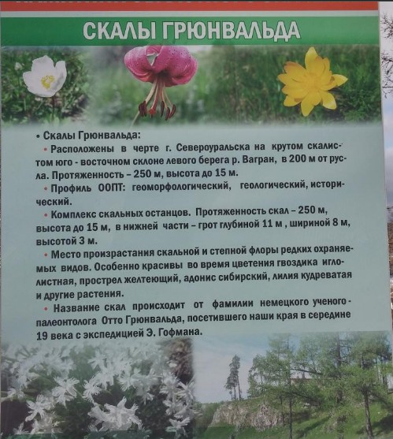

Die Lage der Felsen
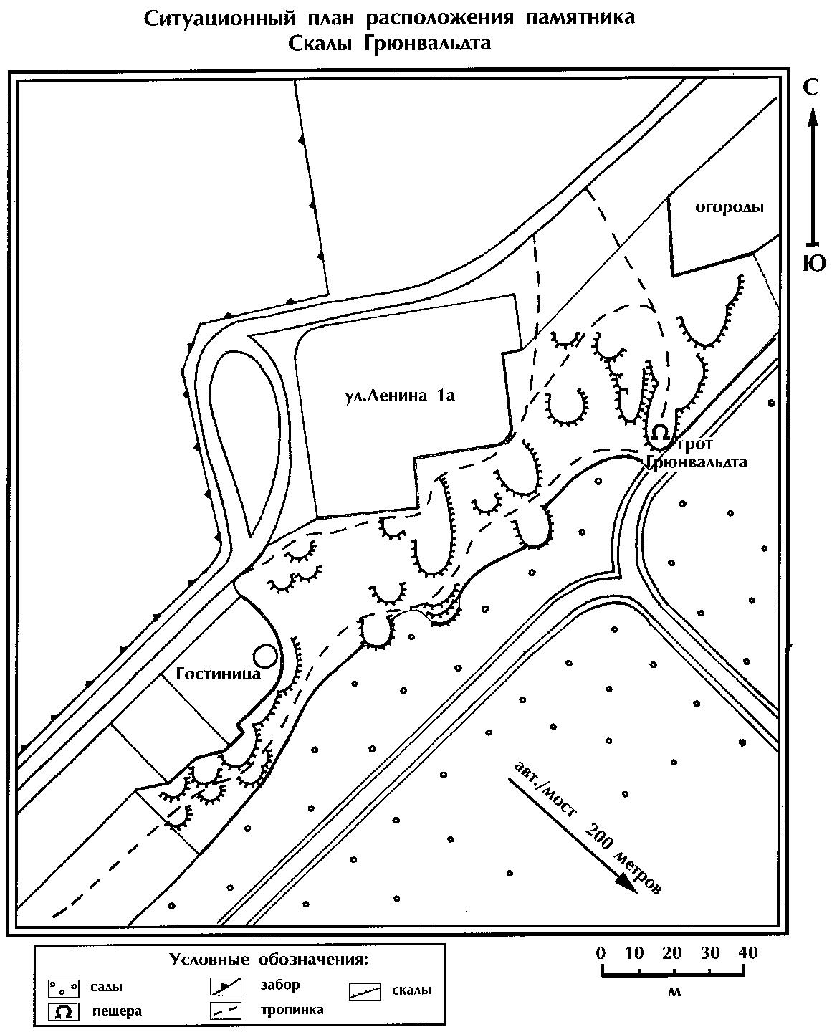

Die Grünewald - Felsen befinden sich nicht weit von der Stadt Sewerouralsk, den FlußWagran entlang. Sie ziehen sich 250 Meter lang und sind 15 Meter hoch. Den Namen gab diesen Felsen der Geologe Moldawanzew. Diese Felsen gehören zu den Naturdenkmälern unserer Stadt.
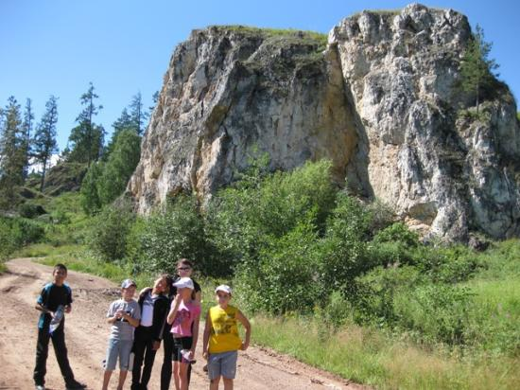
Unten befindet sich die Höhle, die 11 Meter tief ist. Diese Felsen tragen den Namen den bekannten deutschen Geologe Moritz Grünewald.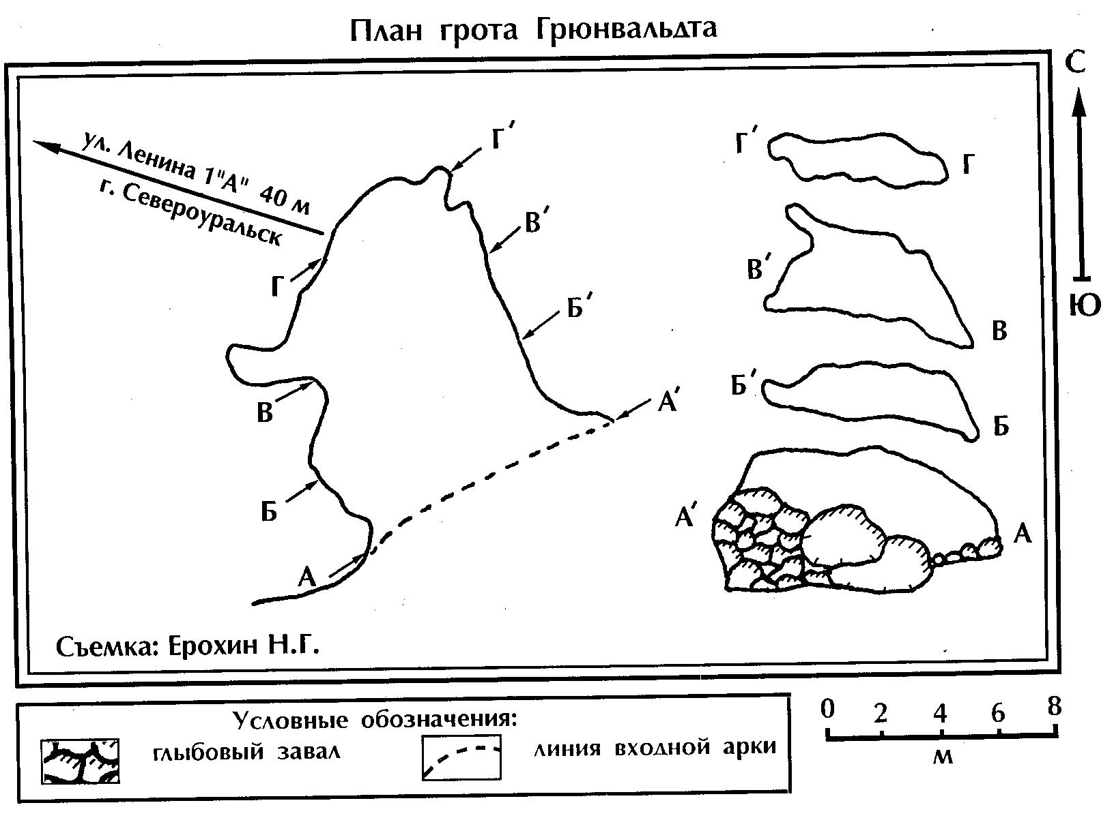
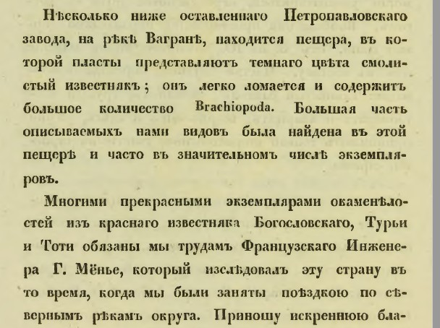

- Früher hatte Wagran ein anderes Flußbett, er floß die Grünewald - Felsen vorbei. Jetzt ist hier ein Weg.
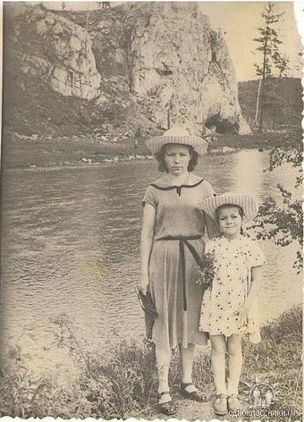
Was für ein Gelehrte war Grünewald? (1827-1873). Leider gibt es in unserem Heimatmuseum keine Fotos. Moritz Grünewald war Mitglied der dritten Expedition in Uralgebirge (1853). Moritz Grünewald war Magister der Sankt-Petersburger Universität , Doktor der Philosophie in Berliner Universität.

Грюневальд Мориц Оттович
(фон Грюневальд) — палеонтолог (1827-73). Слушал лекции в Дерптском университете, а затем во Фрейберге, Лейпциге и Берлине, где получил степень доктора философии за сочинение "Depetrefactisformationiscalcareaecuprifera ein Silesia". Возвратясь в Россию, ( 1853-1857 г.) провел в исследовании Урала, сопровождая в качестве палеонтолога экспедицию Гофмана.
В пределах Богословского горного округа (Североуральский р-н, Свердловская обл.) - на р. Вагран - им были найдены и описаны многие окаменелости в известняковых обнажениях. Особенно интересными находками оказались те, что найдены на скале близ впадения р. Колонги в р. Вагран (бассейн р. Сосьвы). Скала интересна тем, что здесь нашли «убежище жизни» некоторые виды уральских эндемиков и реликтов. Это обнажение получило название «Скала Грюнвальда». Ныне он является геологическим и ботаническим памятником природы.
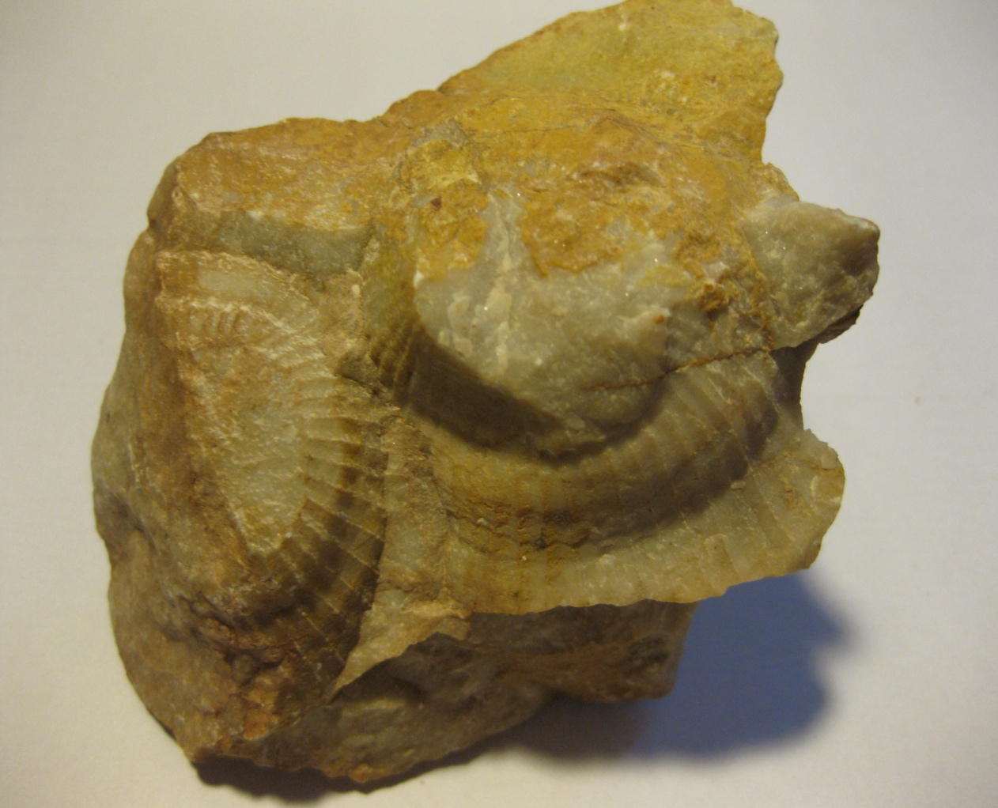
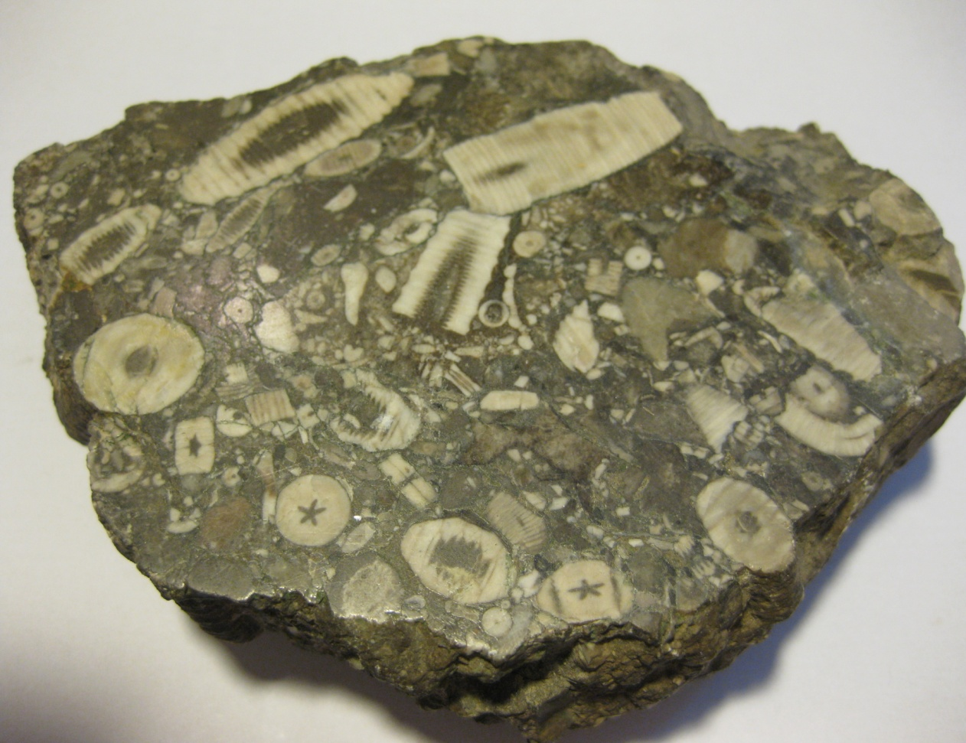

Результатом обработки собранного материала и явились все остальные ученые труды Г.: "Ueber dieVersteinerungen der sillurischen Kalksteine vonBogoslowsk" (СПб., 1854 "Mem. des Sav. Etr." VII); "Notizen über die versteinerungfürenden Gebirgsformationen des Ural" (СПб., 1857, т. же VII); "Beiträge zur Kenntniss der sedimentären Gebirgsformationen in der Berghauptmanuschaften Jekaterinburg, Slatoust und Kuschwa" (СПб., 1860 "Mem. de l'Acad." VII ser., т. II, № 7). За вторую из приведенных работ Г. получил в СПб. унив. степень магистра, но слабое здоровье вскоре заставило его отказаться от научной деятельности, и вторую половину своей жизни он провел у себя в имении, в Эстляндии, занимаясь хозяйством.
(Энциклопедический словарь Ф.А. Брокгауза и И.А. Ефрона. — С.-Пб.: Брокгауз-Ефрон1890—1907)
Moritz Grünewald war ein bekannter Geologe und Paleontologe . Machte Untersuchungen und schrieb wissenschaftliche Werke „Über die Versteinerungen der sillurischen Kalksteine von Bogoslowsk" und andere.

Die Gofmann - Expedition
Der Leiter dieser Expedition war Ernst Gofmann. Gofmann publizierte in Berlin sein Werk «Geognostische Untersuchung der Süd-Uralgebirges» (1831г.) In unserem Stadtmuseum gibt es Materialien über diese Expeditionen und Untersuchungen. 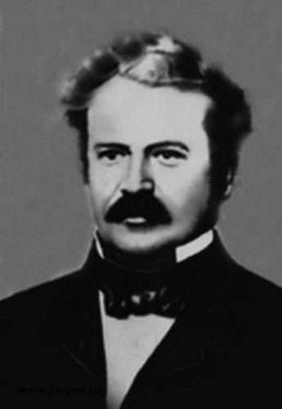
Эрне́ст Ка́рлович Го́фман (3января1801 — 23мая1871, Дерпт, нынеТарту (Эстония)) — известный геолог. Первоначальное образование получил в Дерптской гимназии, высшее образование — в Дерптском университете.
В 1823г. принял участие, в качестве геолога, в кругосветном плавании на шлюпе «Предприятие», под командой капитана Коцебу, продолжавшемся 3 года. Важнейшие научные результаты этого путешествия были опубликованы Гофманом в 1829г. в Берлине, в статье «Geognostische Beobachtungen auf einer Reise um dieWelt in den Jahren1823−26». В 1828г. был занят исследованиями южного Урала и вместе с Гельмерсеном напечатал в Берлине «Geognostische Untersuchung der Süd-Uralgebirges» (1831). В1833-36гг. Гофман читал в Дерптском университете лекции по геологии и минералогии и там же получил степень магистра за «Геогностическое описание поездки в Або» (Дерпт, 1837). В1837г. перешёл профессором в Университет святого Владимира в Киеве, где и оставался пять лет, сделав за это время несколько научных поездок в Киевскую, Подольскую, Херсонскую и Таврическую губернии и напечатав руководство по ориктогнозии, «Общая ориктогнозия, или Учение о признаках минералов» (Киев, 1840); «Analyse der Sodalit aus dem Ilmengebirge» («Pogg. Ann.», 1839) и «Geognostische Beschreibung der sudlichen Krimm» («Bull. del'Acad»., 1840). В 1843г. отправился в ВосточнуюСибирь для исследования золотоносных россыпей; отчет об этом путешествии («Reise nach dem Goldwaschen Ostsibiriens») был напечатан им в1847г. В1844г. Гофман производил исследования по реке Кеми в Финляндии, результаты которых: «Geognostische Beschreibung der Umgegend von Kemi und Torneo» напечатаны в «Leonards Jahrb. fürMiner.» В1845г. Гофман был назначен профессором минералогии Петербургского университета и занимал эту должность до1863г. В1847, 1848 и 1850 годах он стоял во главе экспедиции, отправленной географическим обществом для исследования северного Урала. Результаты этой экспедиции, изложенные в сочинении «Пай-Хой, или Северный Урал», доставили Гофману Большую Константиновскую медаль от Географического общества. Затем, втечение7лет, с1853−1859г., он каждое лето посещал средний Урал, исследования эти послужили материалом для капитального труда Гофмана — геологических карт казенных дач горных Уральских округов. Карты сопровождались подробным геологическим описанием исследованных местностей, напечатанным в «ГорномЖурнале» (1865−1868); а затемв1870г. вышедшим отдельной книгой под заглавием «Materialien zur Anfertigung geologischer Karten der Kaiserlichen Bergwerks-Distriktedes Ural-Gebirges».
Кроме указанных работ, Гофман напечатал ещё: «Ueber die Entdeckung edler Metalle in Russland und deren Ausbeute» (СПб.,1846), «Руководство к минералогии для гимназий» (СПб., 1853) и «О гипсометрических отношениях Уральского хребта» (СПб., 1860).
Участники экспедиции Гофмана:
Гофман Эрнст Карлович (1801-1871г.)-известный геолог 19 века.
Моритц Оттович Грюневальдт – доктор философии Берлинского университета, палеонтолог.
Молодые инженеры с уральских заводов:
Барбот де Марни (Николай Павловичстанет геологом, профессором Петербургского горного института)
Грасгоф Григорий Людвигович (двоюродный брат матери академика А.П.Карпинского)– стал потом вице-директором и директором Департамента горных и соляных дел.
Кошкуль Фридрих Германович-стал разработчиком Карагандинского месторождения бурого угля. Саларев Николай Александрович – стал чиновником особых поручений при Уральском горном управлении.
Покинув по расстроенному здоровью университет, Гофман оставался ещёдо1865г. директором Императорского минералогического общества, но затем переселился в Дерпт, где и умер.
Pflanzenarten
Auf den Felsen wachsen verschiedene Pflanzenarten – Bäume, Sträuche, Gräser, Blumen. Einige Pflanzenarten stehen unter den Naturschutz.
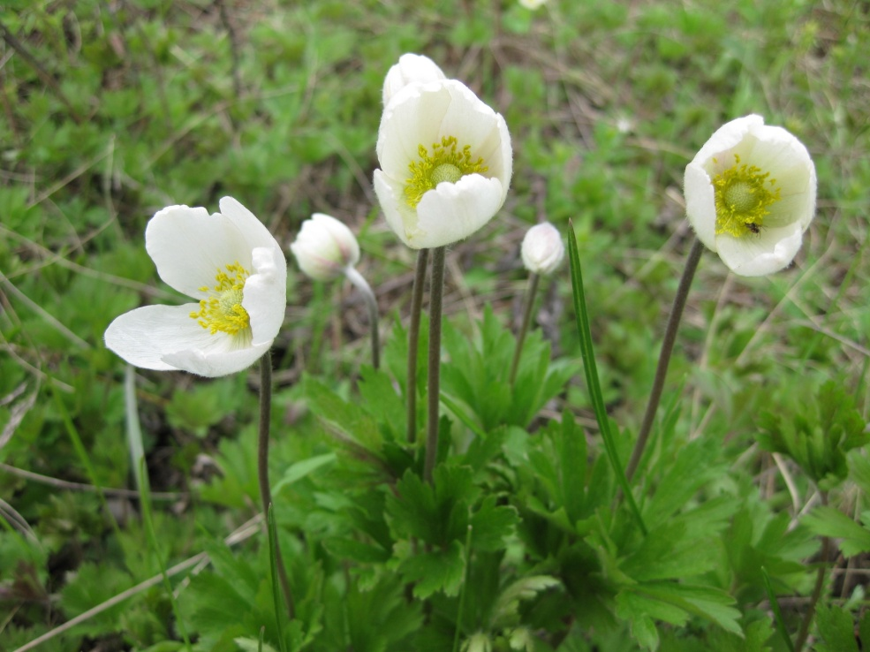
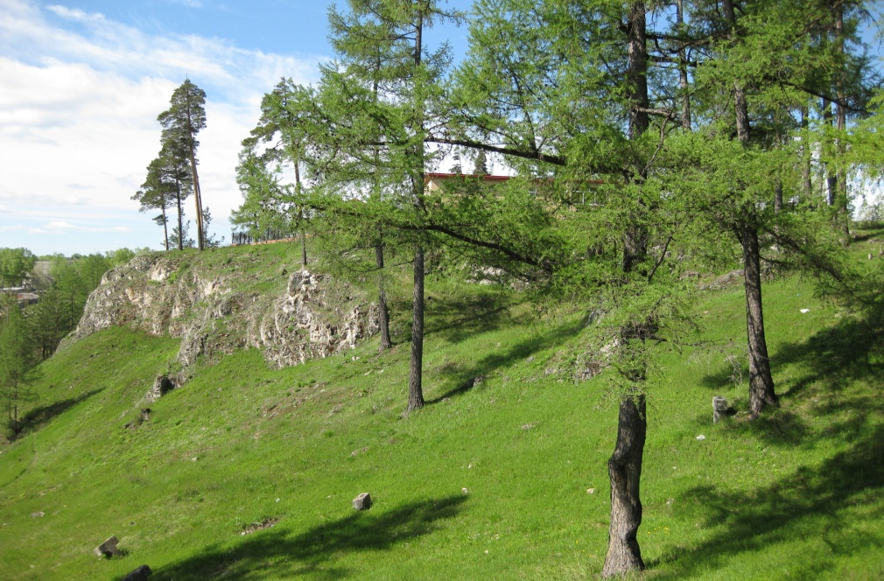
Der Wind und der Regen zerstören die Felsen. Im Sommer 2017 konnten wir große und kleine Steine beim Eingang in die Höhle sehen. Neben den Felsen befinden sich Müllhaufen. Nicht alle Menschen sorgen für die Sauberkeit des Territoriums.
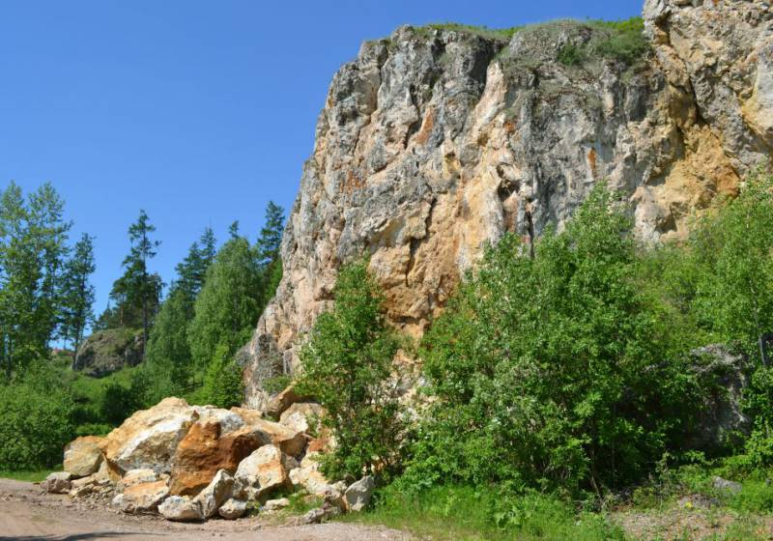

Die Natur am Ural ist wunderschön. Und wir alle müssen sie schützen. Die Organisation «Grüne Wache» vereinigt die Jugendlichen. Mitglied dieser Gruppe ist unser Mitschüler. Die Grünen sammeln Müll in Naturschutzgebieten, organisieren für Kinder Naturschutzaktionen.
Viele Gäste und Touristen besuchen unsere Stadt. Auf den Felsen von Grünewald befindet sich das teuerste Hotel der Stadt Sewerouralsk. Die Gäste der Stadt können hier wohnen und sich die schöne Natur bewundern.

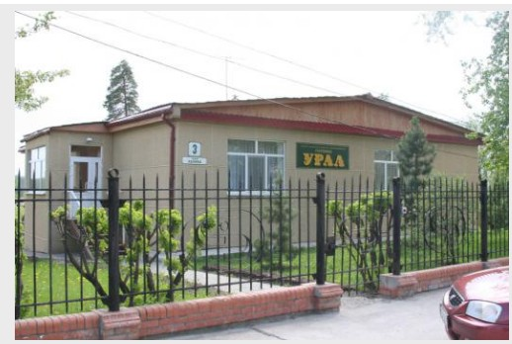

Schlussfolgerung
Die Hypothese– Wenn die Felsen den deutschen Namen tragen, so können diese Felsen zu den Naturdenkmälern Russlands gehören?
Ja, Grünewald- Felsen liegen in der Umgebung der Stadt Sewerouralsk, darum gehören sie zu den Naturschätzen Russlands. In Deutschland gibt es auch Objekte, die russische Namen tragen, zum Beispiel Alexanderplatz in Berlin.
Wir sind auf die Naturdenkmälern unserer Heimat stolz.

Literatur
- Материалы музея г. Североуральска
- Энциклопедический словарьБрокгаузаиЕфрона (1890—1907).
- Исследования Грюнвальда – «Горный журнал»№ 3 (1855г.), №5 за 1857г.
- Интернетресурсы
- ( https://www.studsell.com/view/25441/40000)
- https://www.youtube.com/watch?v=HaV3W0svP9M
- https://www.tripadvisor.ru
- www.ekatgid.ru

